B3-4 穿针引线

设计理念
《3-6岁儿童学习与发展指南》中提到：能感知物体的形体结构特征，画出或拼搭出该物体的造型，中班幼儿已经认识了梯形、椭圆形等基本形状，“穿针引线”给予幼儿用线条表现和创作的机会。它用可直可曲的线条和具有多变性的洞洞板给了幼儿很大的想象与创作的空间。它用游戏的方式帮助幼儿在物体和几何图形之间建立联系。让幼儿在自主操作过程中，体验图形之间的转化，逐步感知形状与空间的关系。
活动目标
1、进一步认识各种形状，感知不同形状的作用。
2、锻炼幼儿手眼协调能力以及手腕的稳定性。
3、愿意帮助家人做力所能及的事。
投放建议
1、由于材料较多，教师可先将操作材料分成两份，并将任务卡分层投放，体现幼儿的个体差异性。（详见图1）
2、由于彩绳较多容易缠在一起，教师可以提供棒子让幼儿将彩绳缠在棒子上，以免彩绳绕在一起。（详见图2）
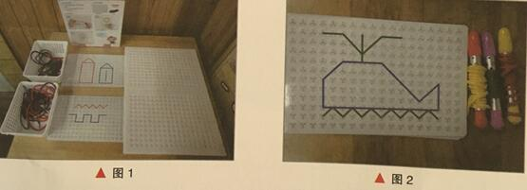
指导建议
1、游戏前，请幼儿观察了解一套操作材料的数量及内容。
2、游戏中，引导幼儿将彩绳穿进塑料笔筒时，露出一点彩绳即可，不要余留太多。鼓励幼儿大胆想象，在洞洞板上勾勒出自己喜欢的图案。
3、游戏后，提醒幼儿要将洞洞板上的彩绳拆下来，便于下次使用。
玩法拓展
“穿针引线”游戏在锻炼幼儿手眼协调能力的同时，还蕴含着关于形状、坐标、计数之间的相互关系，教师可在原有材料基础上加入幼儿记录的材料，引导幼儿对操作结果进行记录。
玩法1：
鼓励幼儿自由创造图形，教师提供画好点子的底纸，幼儿将自己创造的图形画在底板上，有助于提高幼儿的空间想象能力。（详见图3）
玩法2：
尝试用一根彩绳穿出多种形状，并在记录单上将形状种类和数量记录下来。（详图4）
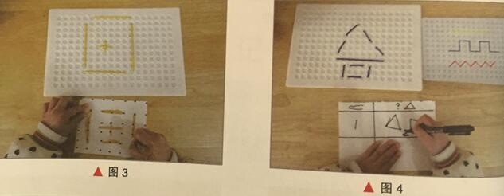
指导心得

